 | "Corporazione degli Antichi Originari di Garda"  Gli Originari di Garda portano, oggi, uno dei seguenti cognomi: Boccali, Crescini, Dall'Agnola, Fasoli, Gaggia, Maffezzoli, Malfer, Monese, Pasotti, Ragnolini, Simonelli e Tondini.  Tutti gli Originari hanno diritto a riscuotere, il 20 agosto, giorno di San Bernardo, i Beni Comuni.  Loro sono i veri "padroni" del lago. O meglio, della parte più pescosa del Benaco, quella che vien detta, da tempo immemorabile, la "Peschiera di San Vigilio", tra il Corno di Torri e l'Aguiolo di Bardolino situato all'incirca sotto la Rocca. Sono qualche centinaio i gardesani che a Garda possono vantare il possesso dei "diritti di pesca" su di una gran fetta di lago in virtù dell'appartenenza ad un'antica Corporazione. Grazie a questo privilegio ogni anno, il 20 di agosto, giorno di San Bernardo, si spartiscono i "beni comuni" derivanti dalla locazione delle aree di pesca: pochi euro, abbastanza per pagare una bevuta di vino a qualche amico. Fino a qualche anno fa ne avevano diritto solo i maschi, ma dal 2001 anche le donne sono entrate nella Corporazione degli Antichi Originari.  La storia è lunga. Tutto incomincia verso la metà del Quattrocento, in epoca di signoria veneziana. Nel villaggio di Garda la gente viveva d'una sola risorsa: la pesca. A quei tempi i pescatori di Garda, così come quelli di Torri e di Sirmione, avevano spesso da litigare con un nobile di Costermano, Andrea Becelli, che possedeva i diritti di pesca su certe buone fette del lago. Il Becelli, stanco di liti, si disse disposto a vendere i suoi diritti, ma a caro prezzo. D'altro canto per i pescatori non c'era altra soluzione che prendere al volo l'offerta. Per racimolare i quattrini le famiglie di Garda si consociarono: nasceva la Corporazione degli Antichi Originari. Lo stesso accadeva a Torri. A Sirmione, invece, i pescatori ritennero più opportuno chiedere aiuto al Comune. Così il 16 settembre del 1452 si firmava un contratto col quale il Becelli cedeva i propri diritti sull'ambita "Peschiera di San Vigilio" ai pescatori di Garda e di Torri e al Comune di Sirmione. Il prezzo da pagare era di mille ducati.  I segmenti di lago ove sussistono questi diritti di pesca sono chiamati "rive", "erbe", "batùe", a seconda della loro distanza dalla linea di costa, e "trate" a seconda della loro posizione. Vi sono delle "trate" di proprietà delle due Corporazioni e altre promiscue, "promiscole", che vengono di anno in anno alternativamente gestite dopo che, nel 1764, le due Corporazioni di Garda e Torri le acquistarono da Sirmione decidendo di gestirle ad anni alterni, in maniera che un anno l'incasso della pesca andasse a Garda e un anno Torri.  «L'Asta delle Rive» che si tiene all'incirca il 21 Aprile di ogni anno (in accordo anche con il Comune di Torri per evitare che l'asta delle rive coincida) è un appuntamento di reale importanza per i pescatori in quanto l'acquisizione del diritto di pesca implica la possibilità di pescare indisturbati lungo la riva acquistata. Rappresenta, inoltre, una pietra miliare nella storia e nelle tradizioni gardesane tenendo conto che in passato, sul lago, la pesca era l'attività economica di primaria importanza.  Della storia della Corporazione di Garda si sono occupati in molti. Soprattutto il professor Nereo Maffezzoli, già Sindaco di Garda e presidente del sodalizio. Maffezzoli ha dimostrato che nei secoli passati gli Originari esercitavano di fatto il potere politico e amministrativo sulla cittadina di Garda. Le loro assemblee (si chiamavano vicìnie) erano vere e proprie sedute del Consiglio Comunale.  Oltre a tutelare i diritti della Corporazione e a tramandarne le memorie, la Corporazione, oggi, si prefigge anche lo scopo di conservare, consolidare e tramandare usi, costumi e tradizioni del paese di Garda e delle sue genti, soprattutto per quanto concerne il mondo della pesca sul lago e tutte le sue tradizioni culturali ad esso connesse; di ravvivare il senso di appartenenza ad una così antica comunità, promuovendo attività e ricorrenze tipiche del mondo gardesano; di favorire la ricerca e la conoscenza del patrimonio storico, naturalistico e culturale di Garda.  La Corporazione degli Antichi Originari raccoglie gli eredi di quelle famiglie del paese che nel 1452 acquistarono, con enormi sacrifici, alcune delle zone più pescose del lago. Ogni anno i diritti di pesca vengono messi all'asta e il ricavato viene distribuito dalla «Banca» degli Originari il 20 agosto, festa di San Bernardo.  Gli introiti, di valore simbolico, vengono divisi, appunto, il 20 agosto tra tutti coloro che portano uno dei dodici cognomi della Comunità Originaria.

Nel 1452, sotto la dominazione veneziana, nasce la "Corporazione degli Antichi Originari" che pone fine ad un lungo periodo di controversie tra i pescatori, che volevano libero accesso alle zone di pesca e i nobili detentori di tali diritti. I pescatori di Garda, Torri del Benaco e Sirmione, versando mille ducati ai nobili Becelli di Costermano, acquisirono per sè e per i propri discendenti il diritto esclusivo di esercizio della loro attività lungo le rive del lago, nelle rive prospicienti i territori di Garda e Torri, fino a comprendere la peschiera del Vo a mezzo lago, liberandosi così dalle pretese dei nobili. Appena entrati in possesso della propria parte, i soci si diedero uno statuto per regolare e difendere i diritti acquisiti. Tali diritti sono mantenuti ancora oggi dalle famiglie discendenti di quei pescatori e da altre che, successivamente, li hanno acquistati, che mettono all'asta ogni anno queste zone dai confini ben delimitati. Il reddito che ne deriva viene diviso tra i soci, secondo l'antica tradizione.

Sabato 20 Agosto, appuntamento con la tradizione dai caratteri unici nel suo genere.
Dalle ore 09:00 alle 12:00, in Piazza dei Capitani, affacciata sul Porto Vecchio,
si tiene la "Divisione dei Beni Comuni",
un'operazione che si ripete da secoli, curata dalla "Corporazione degli Antichi Originari di Garda".

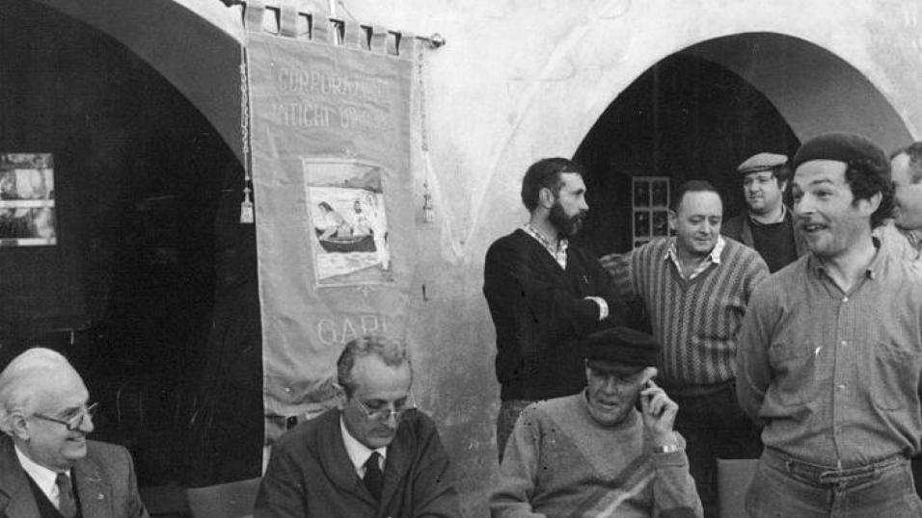
Un'asta negli anni Ottanta

